Biologia 7

Zapiszcie w zeszycie temat

Temat: Budowa i działanie serca.

Przepisz i przerysuj do zeszytu.

Budowa serca
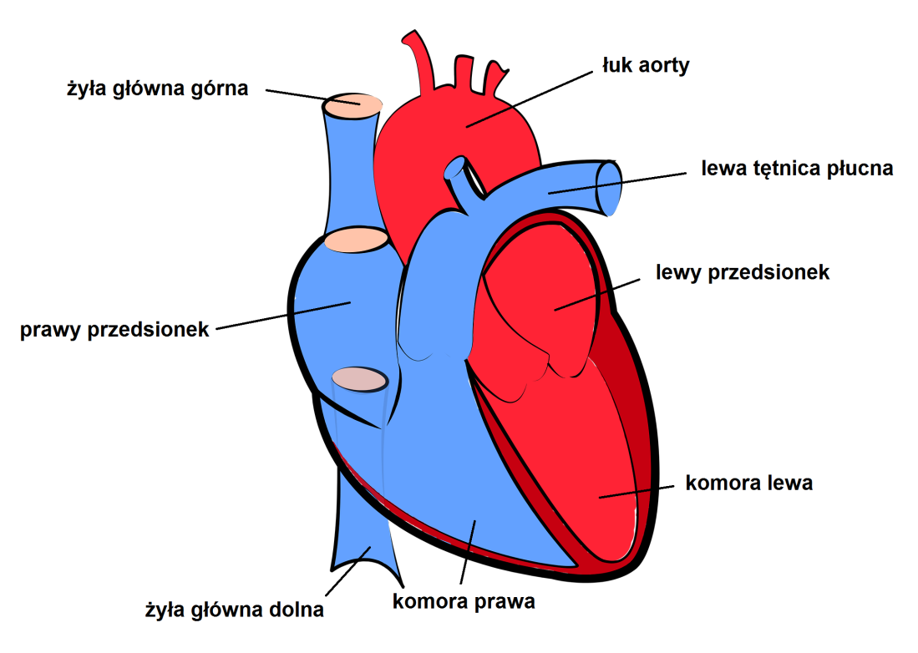

1.Serce składa się z dwóch przedsionków i dwóch komór. Pomiędzy przedsionkami a komorami znajdują się zastawki.
2.Prawą i lewą część serca oddziela przegroda.
3. Serce jest zbudowane z tkanki mięśniowej poprzecznie prążkowanej serca, która jest odżywiana i dotleniana przez naczynia wieńcowe.
4. Tętno to rytmiczne rozciąganie ścian naczyń tętniczych spowodowane wzrostem ciśnienia przepływającej przez nie krwi. U zdrowego dorosłego człowieka tętno wynosi 60 – 80 uderzeń na minutę, a ciśnienie krwi mierzone w tętnicy ramiennej wynosi 120/80 mmHg.

